**Homilie – Zesde zondag van Pasen – jaar A 25.05.2014** *Handelingen 8, 5-8.14-17 / Johannes 14, 15-21*

Jezus heeft een aantal leerlingen geroepen en daarmee heel hun bestaan op zijn kop gezet. Ze hebben alles in de steek gelaten en zijn Hem gevolgd. Op hun tochten door het land zagen ze Hem bezig en hoorden ze zijn boodschap. Het waren totaal nieuwe inzichten en daardoor veranderde hun leven. Ze zouden voor ongekende uitdagingen komen te staan.

Maar aan het eind van zijn leven wil Jezus zijn leerlingen voorbereiden op het feit dat Hij er binnenkort niet meer zal zijn. Hoe moet het daarna verder zonder Hem, zonder de Meester. In het evangelie van vandaag – een deel uit de afscheidsrede van Jezus – horen we hoe Jezus, met het oog op zijn naderende dood, zijn zorg uitspreekt voor wie Hij achterlaat. Een zorg die herkenbaar is bij ouders die met liefde een gezin hebben gesticht en die voelen dat hun tijd gekomen is. Wie weet dat zijn taak volbracht is, en met vertrouwen de eigen toekomst over de dood heen tegemoet ziet, heeft vooral zorg om diegenen die hij moet loslaten. Die hebben zorg over de toekomst van hen die zonder hem of haar verder moeten in het leven. Dat die gemeenschap, dat gezin, niet uit elkaar valt, maar doorgaat op basis van de liefde die hen is voorgeleefd, en de normen en de waarden die ze hebben meegekregen.

Maar zoals kinderen in één gezin onderling sterk kunnen verschillen, zo geldt dat ook voor de volgelingen van Jezus. Wanneer Hijzelf niet meer fysiek aanwezig is, moet er een bindende kracht zijn die de eenheid in de verscheidenheid bewaart. Die kracht zegt Jezus zijn leerlingen vandaag toe. Als Hij heengaat, laat Hij hen niet verweesd achter, maar Hij zal een Helper sturen, de Geest van de waarheid, de Parakleet.

Jezus stelt wel één voorwaarde voor de komst van die Helper: dat ze zijn geboden zouden onderhouden. Maar het woord ‘geboden’ klinkt ons zo streng in de oren. Wij houden er niet van geboden te onderhouden. Maar het voornaamste gebod dat Hij hen heeft meegegeven is de liefde: liefde tot Hem en zijn Vader en het bewaren van de onderlinge liefde. Daar waar liefde is in Jezus’ naam, daar is Hijzelf aanwezig. Jezus leeft niet alleen verder bij zijn Vader, maar ook in de gemeenschap en in de leden van die gemeenschap, in ons, als wij dat gebod van de liefde onderhouden. Op die manier gemeenschap zijn nodigt uit om naar buiten te treden – ec-clesia – en Jezus’ boodschap op een aanstekelijke manier handen en voeten te geven.

In de eerste lezing uit de Handelingen van de apostelen, ook wel het ‘evangelie van de Geest’ genoemd, hoorden we hoe het er in de praktijk van de jonge christengemeente aan toeging. Al snel is er een taakverdeling nodig. De apostelen verkondigen het Woord, en anderen, de diakens, richten zich meer op verschillende aspecten van concrete hulp. Maar daar wordt niet statisch mee omgegaan. Men kijkt naar wat er op dat ogenblik plaatselijk het meest nodig is. Zo zal de diaken Filippus, eerst belast met het sociaal-maatschappelijk werk onder de Helleense weduwen, zich gaan toeleggen op de verkondiging van de Blijde Boodschap in Samaria.

Zonder strakke regelgeving van bovenaf vinden verschuivingen in de taakverdeling plaats en dat blijkt ten goede te komen aan de groei van de gemeente. Op die manier kan de Geest vrij zijn werk doen. De mensen die door het woord van Filippus tot geloof in Jezus waren gekomen en door hem waren gedoopt, ontvingen later ook de heilige Geest. Want toen de apostelen in Jeruzalem over dat ongekende succes hoorden bij de Samaritanen, gingen Petrus en Johannes erop af ‘opdat zij de heilige Geest zouden ontvangen’. De apostelen komen hun dus de handen opleggen, waarmee ook de opdracht die Jezus zijn leerlingen gaf en zijn bezieling, op de nieuwgedoopten overgaat.

En zo gaat het tot op de dag van vandaag. De diaken Filippus preekt, drijft boze geesten uit en geneest. Hij doopt mensen die de blijde boodschap in hun hart hebben ontvangen. Maar de handoplegging, dus het afsmeken van de heilige Geest, moet door de apostelen gebeuren. Daarom werden Petrus en Johannes afgevaardigd. Al van in het prille begin van de Kerk vullen ambten en taken elkaar aan.

Dat alles met de bedoeling dat het gebod van de liefde kansen krijgt in onze wereld. Ambten en taken in de Kerk, en de Kerk op zich, zijn er niet voor zichzelf, maar altijd gericht op het welzijn van anderen en op de liefde tot God. Mag de komst van de Geest ons weer herinneren aan wat Jezus voor ogen had: een gemeenschap waar mensen elkaar gelukkig maken, in verbondenheid met Hem en de Vader.

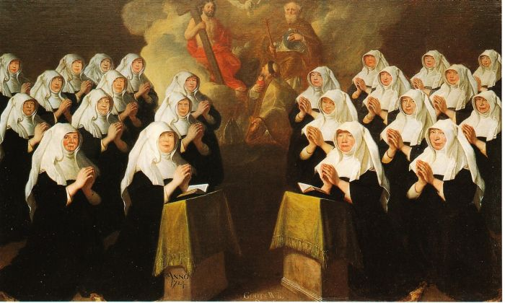  
*‘De Zwartzusters van Mechelen vereren de Drie-eenheid’, 1714*

*Bedenking bij dit schilderij: Wat opvalt is dat geen van de zusters ook maar een blik werpt in de richting van de Drie-eenheid die in hun midden verschijnt. Al hun aandacht lijkt uit te gaan naar… mij als toeschouwer!? Alsof ze vragen: “Sta ik er goed op?” Alsof ze meer zorg hebben voor de vraag of ze wel gezien worden, dan voor de verering van de Drie-eenheid. Een 'selfie'?*

*Jan Verheyen – Lier.*

*6de zondag van Pasen A – 25.5.2014*

*(Inspiratie: o.a. Tijdschrift voor verkondiging, Jg. 86, nr. 3, mei/juni 2014; Werkboek zondagsliturgie, Palmzondag en Paastijd/jaar A 2014, Gooi & Sticht)*